
Entraînement route VELOROC
Samedi 8 janvier 2011
Départ 13h30 pour le groupe 1
Départ 14h00 pour le groupe 2
devant Cyclix

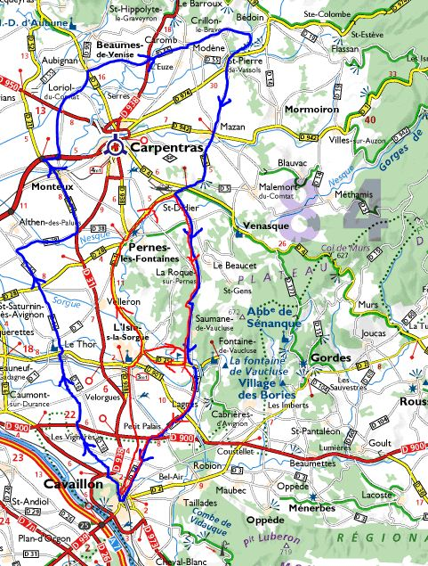

✰ Parcours groupe 1 (Elites, espoirs, masters): environ 90km
Cavaillon  Le Thor  Althen  Monteux  Aubignan  Caromb  Crillon le Brave  Bédoin  Mazan  St Didier  La Crémade  Circuit route de Saumane/Fontaines/L’Isle  Fontaine de Vaucluse  Cavaillon

✰ Objectifs entraînement groupe 1:
- Sortie en endurance (entre 50 et 80% de la fréquence cardiaque maximale).
- Cadence de pédalage supérieur à 90 rotations/minute.
- Pendant la sortie faire 3’/5’/7’/10’/5’ en i3 (Endurance critique, 85 à 90% Fc max) sur terrain varié (plat, faux plat, montée)
- Inclure quelques sprints explosifs de 10’’

✰ Parcours groupe 2 (Juniors, Cadets): environ 60km
Cavaillon  L’Isle sur Sorgue  Pernes les Fontaines  St Didier  La Crémade  Circuit route de Saumane/Fontaines/L’Isle  Cavaillon

✰ Objectifs entraînement groupe 2:
- Sortie en endurance (entre 50 et 80% de la fréquence cardiaque maximale).
- Cadence de pédalage supérieur à 90 rotations/minute.
- Pendant la sortie faire 3’/5’/8’/4’ en i3 (Endurance critique, 85 à 90% Fc max) sur terrain varié (plat, faux plat, montée)
- Inclure quelques sprints explosifs de 10’’

✰ Consigne :
- Port du casque obligatoire.
- Relais toutes les 5 à 10’, signalisation des stops, feu tricolore, obstacles, pas d’imprudence au sein du peloton…!
- REGROUPEMENT DES 2 GROUPES SUR LE CIRCUIT DE L’ISLE/LA CREMADE/FONTAINE

